普仁國小第27屆自治市選舉公報
號次 | 相片 | 姓名 | 班級 | 政見
１ | 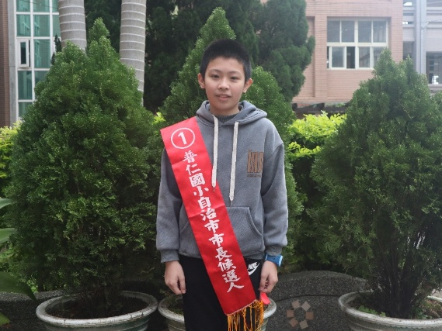 | 林敬堯 | 五年孝班 | - 舉辦各項節目活動  - 期末電影欣賞。  - 萬聖節裝扮活動。  - 聖誕節送愛心活動。  - 課外學習  - 每學期舉辦戶外教育。  - 畢業旅行由同學決定。  - 全校性活動  - 氣溫太高或低改為電視朝會。  - 週三、五大下課還給學生。  - 下雨天開放活動中心，增加雨天場地。
２ | 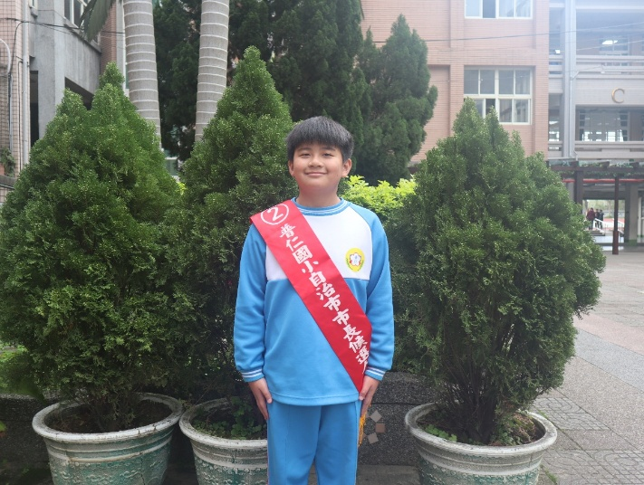 | 劉李佳辰 | 五年義班 | - 下班心情點播音樂。  - 改善廁所照明。  - 校園種植四季花朵。  - 增設班球種類。  - 減少一天課間活動。
３ | 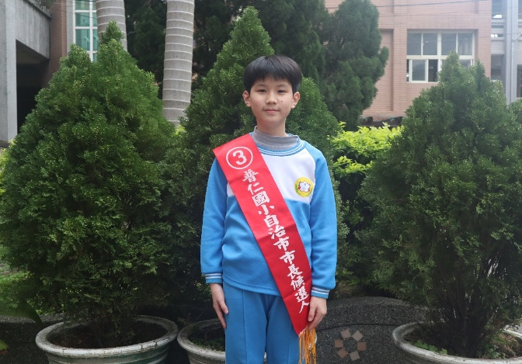 | 王唯安 | 五年仁班 | - 配合節慶，舉辦相關活動。  - 期末舉行全校電影日。  - 定期檢查廁所肥皂．並更換廁所內布置。  - 圖書館購買新書，參考學生意見。  - 美化校園，增加走廊、穿堂布置。
４ | 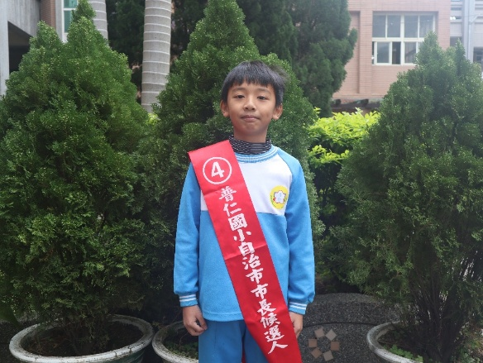 | 周家睿 | 五年信班 | - 每班增加一顆樂樂棒球。  - 借書時間增長三天。  - 女廁設置愛心箱。
５ | 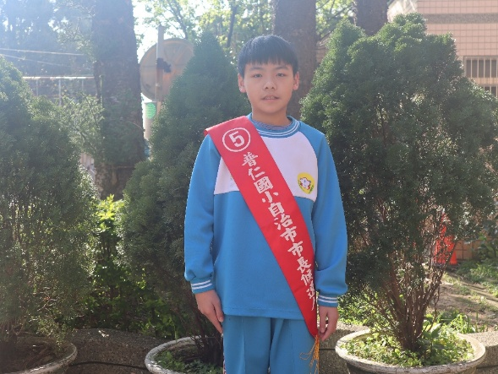 | 支碩凡 | 五年平班 | - 四五年級外的圓樓，加設採光罩。  - 活化閒置空間。  - 每學期舉辦兩次讀書會。  - 設置小市長信箱。  - 廁所放置咖啡渣，減少臭味。
６ | 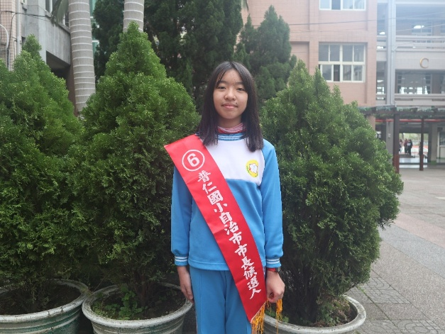 | 杜恩彤 | 五年愛班 | - 廁所綠化。  - 女廁放置衛生棉。  - 增加圖書館借用書籍。  - 隨季節更換飲水機溫度。  - 爭取每年兩次戶外教學。
７ | 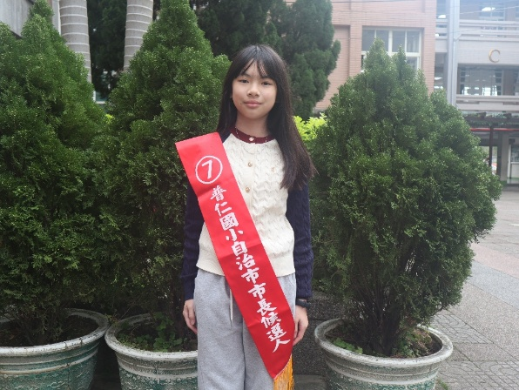 | 林承頡 | 五年和班 | - 咖啡渣淨化廁所。  - 午休撥放音樂。  - 圖書館借閱量增加五本。  - 設置自治市信箱。
８ | 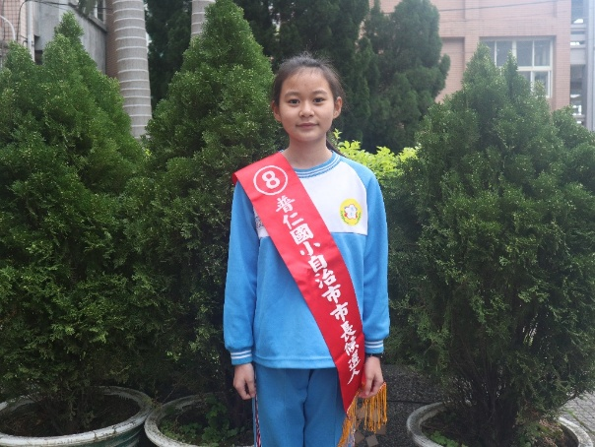 | 李依宸 | 五年忠班 | - 讓廁所燈光加強變亮。  - 舉辦校園露營。  - 期末增加動植物觀察課。  - 舉辦萬聖節活動。

